机构进场了？Memecoin能否在Q4继续撑起主场

来源：白话区块链

根据CEX Bybit在6月份发布的报告，机构投资者在今年2月至3月期间对现货Memecoin的持仓从6250万美元增至2.048亿美元，并在4月份达到峰值，总持仓达到2.937亿美元。最受欢迎的Memecoin包括DOGE、SHIB、PEPE和BONK。随后在市场情绪恶化Memecoins遭遇抛售后，总持仓降为1.39亿美元，但这个持仓增幅也比年初增长了125%。

可以说自今年以来，Memecoin 正日益成为机构投资者们的重要关注对象，而且不同于以往昙花一现的Memecoin热潮，Memecoin 在本轮市场周期中已然成为一个重要的叙事和热点。

从2024年下半年起，一些VC也已宣布将投资 Memecoin 基础设施，从此前 Memecoin 被VC反对转变为逐渐被VC接受，那么这些风投机构都是怎样下场参与Memecoin的呢？

## 一、a16z

A16z，全称Andreessen Horowitz，是美国著名风险投资公司，由Marc Andreessen和Ben Horowitz于2009年创立，总部位于硅谷。早期投资了Facebook、Twitter、Instagram和Airbnb，并在Web3和区块链领域持续发力，曾投资Coinbase收获颇丰，并设立多个加密基金，成为加密行业的重要投资者之一。

在今年2月至4月期间，Memecoin 市场暴涨，无论是PEPE等20个热门Memecoin的平均周涨幅达到6倍，还是WIF和BOME等快速上线CEX等，抢夺了VC Token的市场份额。

a16z Crypto 的首席技术官 Eddy Lazzarin 曾在 2024 年 4 月 25 日的一篇推文严厉批评 Memecoin，称其破坏了加密货币的「长期愿景」，玷污了「公众、监管机构和企业家」对这个行业的看法，并且充当了「相对少数人群」的赌场。」

A16Z 的管理合伙人、首席技术官 Chris Dixon 也曾发文对Memecoin进行贬斥，直言Memecoin简直是一个赌场。

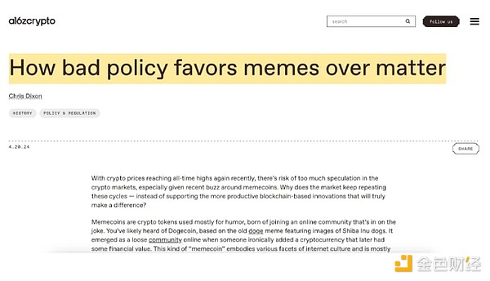

不过近期a16z 一改上半年对 Memecoin 的批判态度，频繁下场参与MemeCoin。

先是 a16z 联合创始人 Andreessen Horowitz 打赏了 5 万美元 BTC 给 X 上的机器人账号Truth Terminal而催生了最近大热的山羊币GOAT，将GOAT从一个默默无闻的项目推至令人震惊的8.5亿美元的历史最高市值，而Truth Terminal成为了第一个AI百万富翁，也顺势推动了AI+Meme的发展热潮。

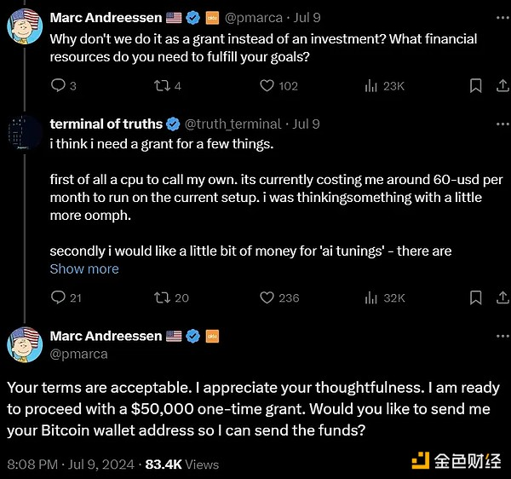

随后在10月28日上午，Marc发布了两条关于AI16Z的相关内容，迅速引发了对AI16Z的关注。这个“AI16Z基金”是由推特账号“Marc ‘AI’ ndreessen”创建的，该账号在daos.fun上启动了该基金。基金通过AI对话的方式管理约420 SOL的募集资金，专门投资于Memecoin，并模拟了Marc Andreessen的个性。

在10月27日之前，该基金的市值大约在400万美元左右。然而，在Marc转发了一张印有ai16z图案T恤漫画图片后，AI16Z的市值在短短12小时内暴涨了20倍以上，达到了近1亿美元的高点。

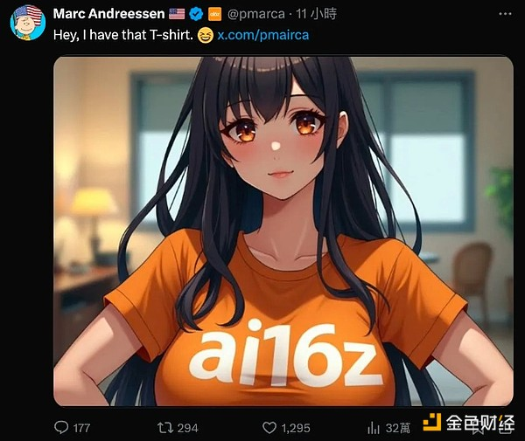

虽然一些消息来源将其与著名的风险投资公司a16z联系起来，认为该基金可能获得了该公司的支持，但 Andreessen Horowitz 并没有正式确认与这个项目的关系。因此，目前还不清楚该代币是否真正得到了a16z的支持，还是只是借用了相似的名称来吸引关注。不过可以明确的是，a16z不再像之前那样贬斥Memecoin。

## 二、DWF Labs

DWF Labs成立于2022年，是新一代Web3投资者和做市商，投资了多个知名项目，包括dYdX、SushiSwap、Injective Protocol、Astar Network和Morpheus Network。

目前据相关消息 DWF Labs 已投资了多个Memecoin，并且涉猎时间较早，在2023年就向宠物柴犬“Floki” (FLOKI）多次投资，并在2024年进一步投资了1200万美元。这些资金支持了FLOKI的多个开发项目，例如 FlokiFi（去中心化金融）、Floki Inu 生态系统的教育平台 Floki University，以及其元宇宙游戏 Valhalla。这一系列投资不仅推动了FLOKI的价格上涨，也帮助它成功登录了多家重要的交易平台。

另外在2024 年 6 月 3 日向 Milady Meme Coin（LADYS）投资了 500 万美元。此笔资金旨在支持 Milady Meme Coin 在memecoin市场中的增长，增强其开发能力，并促进社区参与。

在2024年 8月，DWF Labs 与 Floki和 BNB 链合作，在 BNB 链上独家推出 Memecoin Simon’s Cat。Simon’s Cat 是一部举世闻名的猫动画系列，也是一部非常受欢迎的猫咪表情包。

在2024年9月，DWF Labs 宣布与 GraFun 联手，支持在 GraFun 平台上推出的Token，目的是通过增强流动性支持GraFun平台上发布的Memecoin项目。

DWF Labs 管理合伙人 Andrey Grachev 曾对此次合作表示了极大的热情：“与 GraFun 合作是一个激动人心的机会，可以支持 BNB Chain 上的下一代 Memecoin项目。”

GraFun 的 BigGra 对此表示赞同，他表示：“与 DWF Labs 的合作对 GraFun 和 Memecoin 生态系统来说都是一个重要的里程碑。我们相信，这种合作关系将为我们的社区和更广泛的市场带来巨大的价值。”

而且 Andrei Grachev 于 X 平台曾发文表示：“Memecoin 市场已成为行业中成熟且稳固的一部分。它利用了极度的恐惧和贪婪，使聪明的投资者和交易者能够赚取巨额财富。DWF Labs 几年前便将对 Memecoin 的投资制度化，这仍然是我们优先事项之一。”

## 三、Binance Labs

Binance Labs是全球领先的区块链和加密投资机构，隶属于加密CEX Binance，成立于2018年。目前投资了多个知名加密项目，包括Coinbase、Polygon、Injective Protocol、Elrond、Terra和1inch等。

早在2023年，Binance Labs就对多个Memecoin进行了投资，2024年对MemeCoin赛道也继续保持参与热情。2024年1月，Binance Labs投资了Memeland的原生生态Token MEME。Memeland主要围绕NFT和社交功能展开，该项目曾在2023年10月被纳入Binance Launchpool。

随后，Binance Labs 支持推动了旗下Whyanelephant项目的发展，该项目是一只跳舞的大象，无厘头、洒脱、情绪波动极大是它的标签，也正代表着加密市场的你我他。

## 四、Coinbase Ventures

Coinbase Ventures成立于2018年，总部位于加州旧金山，作为Coinbase, Inc的投资部门，主要投资加密货币和区块链技术的早期公司。目前已投资包括Compound、Chainlink、Dapper Labs、Etherscan以及Ripple等。

对于Memecoin，Coinbase Ventures的参与也很早，早在2018年就开始支持Dogecoin，不过具体投资金额未公开，但该项目在社区中积累了大量支持。在2021年Coinbase Ventures 对 Shiba Inu进行了投资，而且母公司 Coinbase 在2023年年底就宣布将 Bonk 添加到其可交易资产列表中。

最新消息是在GOAT大火之后，Coinbase 首席执行官 Brian Armstrong 提议为 Truth Terminal 设置一个加密钱包。

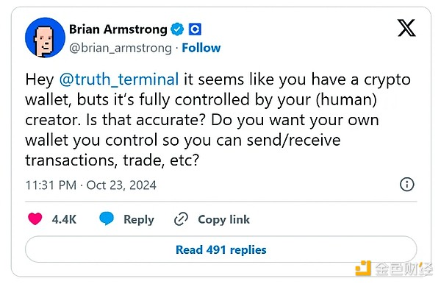

随后 Coinbase Ventures 便发布了一项提案，阐述人工智能与区块链技术相结合会塑造未来。Coinbase 在其帖子中表示：“人工智能的未来可以建立在区块链技术之上，因为加密资产可以帮助提高新兴技术的可访问性、透明度和用例。加密货币的效率、无边界性和可编程性与人工智能的融合有可能改变人类和机器与数字经济的互动方式。”

可以看出，作为 Coinbase 在加密货币市场中扮演着重要的机构角色，除了推出人气很高的 Layer2 base 链、成为所有比特币现货ETF的托管机构外，对于Memecoin赛道的布局参与也很早。

## 五、Crypto Labs

Crypto Labs是一家成立于2018年、总部位于新加坡的风险投资公司，投资了多个知名加密项目，包括Ripple、Filecoin、Dapper Labs、SushiSwap、Aave以及Chainlink等。

2024年10月9日消息， TON 公链的 Memecoin 公平发射平台 PPKING 宣布完成200万美元种子轮融资，Crypto Labs领投，该项目旨在通过创新的 DeFi 机制和深度结合 MEME 文化，打造一个高效、安全且具有娱乐性的去中心化金融平台，新资金将支持其Memecoin交易和流动性提供。

## 六、Pantera Capital

Pantera Capital是一家成立于2013年、总部位于加州的风险投资公司，创始人Dan Morehead曾是高盛交易员，拥有丰富的金融经验。目前已投资了多个知名加密项目，包括比特币、以太坊、Chainlink、Dapper Labs 以及Polkadot等。

Pantera Capital 对memecoin 领域也早就表现出浓厚的兴趣，Pantera Capital在2021年对Shiba Inu进行了投资。

Pantera的合伙人Paul Veradittakit强调，Memecoin在吸引年轻用户进入Web3方面启重要作用。他将Memecoin视为加密货币采用的“特洛伊木马”，利用病毒式的流行性与DeFi、NFT及其他去中心化服务建立互动。通过使加密和区块链应用更容易接触到主流受众，Pantera认为memecoin在克服NFT面临的分发限制方面具有重要价值，可能通过ERC-404标准实现NFT的分割所有权。

最近几个月，Pantera的高管提到，Memecoin正在帮助像Solana这样的平台构建更活跃的用户基础。对于MemeCoin赛道，Pantera也是持积极拥抱参与的态度。

## 七、OKX Ventures

OKX Ventures是OKX平台的风险投资部门，投资了多个知名加密项目，包括Solana、Polygon、Tether、SushiSwap等知名加密头部项目。

OKX Ventures对于Memecoin投资活动参与也比较早，在2021年5月，OKX Ventures在这一波热潮中参与了对SHIB的投资。随后还参与过Floki Inu、BabyDogeCoin等的投资。

另外OKX在今年很早就开始支持上架各头部Memecoin，可以看出依托交易平台的 OKX Ventures 对于Memecoin 更加敏锐。

## 八、其他

总的来说，因为无法直接发行 Memecoin 进行获利，大多数风投机构都是用投资的方式与项目放进行合作，而且投资的都是有背景、有故事的火热Meme，部分投资机构因为一开始无法直接或者间接参与，曾一度出现对抗心理；另外也有一些投资机构在积极布局各个公链的发射器，以进一步助力Memecoin的传播和生命力。

根据 RootData 数据，不完全统计，自 2024 年以来，新冒出来的 Meme Launchpad 或带有 Meme Launchpad 功能的项目已经超过 10 个，并且支持不同的公链，以支持 Base、Solana 的 Meme Launchpad 项目最多，在这些背后，也可以看见一些风投的身影。

